ԳՆԱՅԻՆ ԱՌԱՋԱՐԿ / BIDDING FORM YiA/A2.1/03/26
* Սույն գնային հարցումն իրականացվում է Գյումրու «Երիտասարդական նախաձեռնությունների կենտրոն» հասարակական կազմակերպության կողմից` «Երիտասարդները գործելիս. Հայաստանում երիտասարդների զորեղացման և առաջնորդության խթանման» ծրագրի շրջանակներում գնումներ կատարելու համար։  ** Խնդրում ենք լրացնել ներքոնշյալ ձևը՝ նշելով գինը ՀՀ դրամով և առաքման ժամկետը:  *** Խնդրում ենք հաշվի առնել, որ ներքոհիշյալ կոմպոնենտները պետք է վճարվեն Եվրամիության և Տնտեսական համագործակցության և զարգացման դաշնային նախարարության աջակցությամբ և ազատված են ԱԱՀ-ից: | * This bidding is made by Gyurmi “Youth Initiative Centre” non-governmental organization for making purchases in the frame of "Youth in Action: Youth Empowerment and Leadership Development in Armenia" project.  ** Please complete the form below, indicating prices in AMD and delivery time for the following equipment.  *** Please note that the components below are to be paid for by the European Union and Federal Ministry for Economic Cooperation and Development and are exempt from VAT.
Ապրանքի ձեռքբերման ժամանակաշրջանն է 2026 թ. ապրիլի 6-ից 30-ը:
The product provision period is April 6th to 30th, 2026.
Մրցույթում հաղթող ճանաչված մասնակցին սահմանված կարգով կառաջարկվի կնքել Կահույքի պատրաստման և տեղադրման ծառայությունների պայմանագիր:
The winner of the tender will be offered to sign a Service Contract for the Production and Installation of Furniture in accordance with the established procedure.
Հաղթող մասնակիցը որոշվում է ամենացածր գնային առաջարկ ներկայացրած մասնակցին նախապատվություն տալու սկզբունքով:
The winner is decided according to the principle of presenting the lowest price bid.

Կազմակերպության անունը`  Company Name:  Հասցեն`  Address:  Հեռախոս/Ֆաքս/էլ. փոստ`  Phone/Fax/E-Mail:  Կազմակերպությունը հանդիսանում է ԱԱՀ վճարող։  The organization is VAT payer: | Պատասխանատու անձ (անուն/պաշտոն)`  Contact person(s) (name/position):  Ուժի մեջ է մինչև`  This Bid Valid till  Լրացման ամսաթիվ`  Issued on:  ԱՅՈ ՈՉ  YES NO

N | Անվանում  Furniture name | Տեսք/օրինակ  Image / Sample | Քանակ  Quantity | Նյութ և չափեր  Material and Dimensions | Արժեք (ՀՀ դրամ)  Price (AMD) | Նշումներ  Notes
1 | Ընդունարանի սեղան | 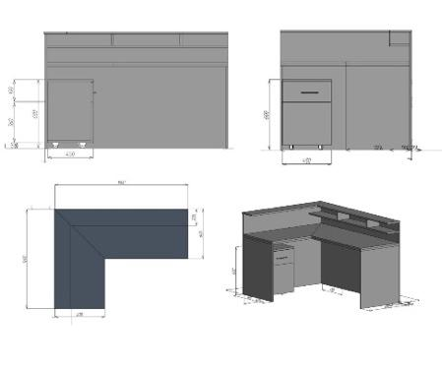 | 3 հատ | Նյութ՝ ամբողջը լամինատ  Չափսեր՝  Դիմացի հատվածի երկարություն՝ 1600 սմ  Կողադիրի երկարություն՝ 1200 սմ  Լայնություն՝ 600 սմ
2 | Սեղանաձև սեղան | 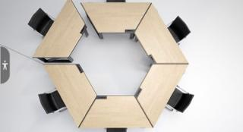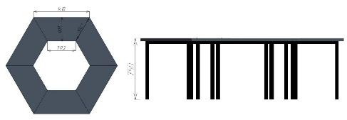 | 18 հատ | Նյութ՝ ամբողջը լամինատ, ոտքերը մետաղական  Չափսեր՝  Երկար կողմի երկարություն՝ 1410 սմ  Կարճ կողմի երկարություն՝ 717,2 սմ  Լայնություն՝ 600 սմ  Բարձրություն՝ 750 սմ
3 | Սեղանաձև ցածր սեղան | 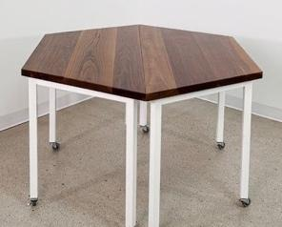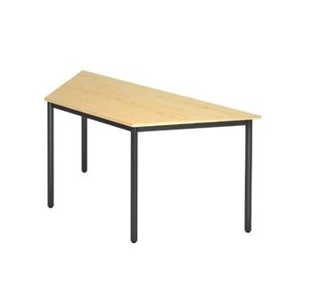 | 6 հատ | Նյութ՝ ամբողջը լամինատ, ոտքերը մետաղական  Չափսեր՝  Երկար կողմի երկարություն՝ 1200 սմ  Կարճ կողմի երկարություն՝ 738,1 սմ  Լայնություն՝ 400 սմ  Բարձրություն՝ 500 սմ
4 | Համակարգչի սեղան պատին ամրացվող | 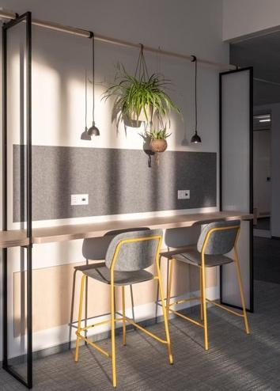 | 3 հատ | Նյութ՝ լամինատ,  երկաթե կոնստրուկցիայով  Չափսեր (Խոյ և Օձուն 2 հատ)՝  Երկարություն՝ 2500 սմ  Լայնություն՝ 450 սմ  Չափսեր (Սառնաղբյուր - 1 հատ)՝  Երկարություն՝ 3500 սմ  Լայնություն՝ 450 սմ
5 | Հեռուստացույցի տակ պատին ամրացվող պահարան | 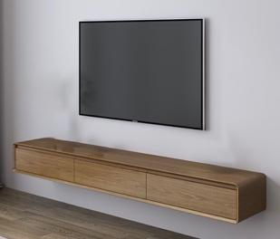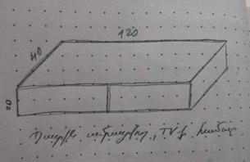 | 3 հատ | Նյութ՝ լամինատ  Չափսեր ՝  Երկարություն՝ 120 սմ  Լայնություն՝ 40 սմ  Բարձրություն՝ 20 սմ
6 | Գրապահարան (Խոյ, Օձուն) | 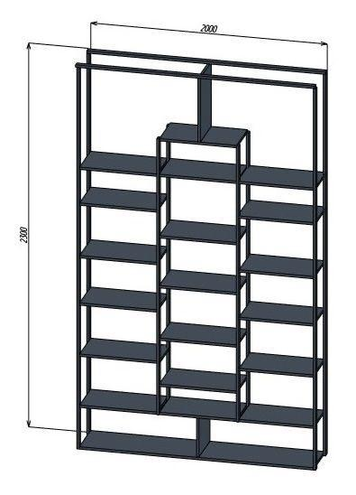 | 3 հատ | Նյութ՝ պարզ լամինատ, եզրերը՝ մետաղական  Չափսեր ՝  Լայնություն՝ 2000 սմ  Բարձրություն՝2300 սմ  Խորություն`300սմ
7 | Գրապահարան (Սառնաղբյուր) | 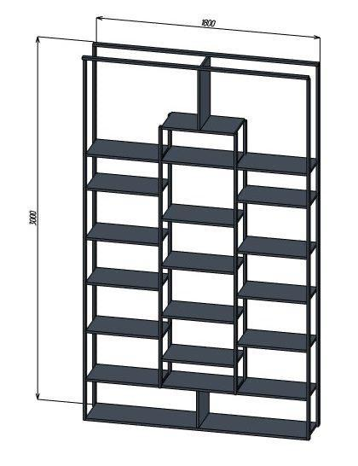 | 3 հատ | Նյութ՝ պարզ լամինատ, եզրերը՝ մետաղական  Չափսեր ՝  Լայնություն՝ 1800 սմ  Բարձրություն՝3000 սմ  Խորություն`300սմ
8 | Խոհանոցային կահուք ներառյալ լվացարան և ծորակ (Խոյ) | 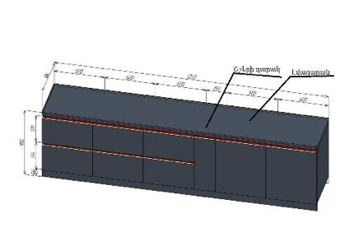 | 1 հատ | Նյութ՝  Տուփը՝ սպիտակ լամինատ,արտաքինը պարզ լամինատ, սեղանածածկ՝ Kedr աքսեսուարները՝ եվրոպական վակումային  Չափսեր ՝  Երկարություն՝ 3250 սմ  Լայնություն՝ 600 սմ  Բարձրություն՝880 սմ  Դարակների բարձրություն՝ 370 սմ
9 | Խոհանոցային կահուք ներառյալ լվացարան և ծորակ (Սառնաղբյուր, Օձուն) | 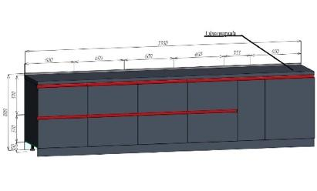 | 2 հատ | Նյութ՝  Տուփը՝ սպիտակ լամինատ,արտաքինը պարզ լամինատ, սեղանածածկ՝ Kedr աքսեսուարները՝ եվրոպական վակումային  Չափսեր ՝  Երկարություն՝ 3330 սմ  Լայնություն՝ 600 սմ  Բարձրություն՝880 սմ  Դարակների բարձրություն՝ 370 սմ

Հայտատու / Applicant ____________________________________________________
Ստորագրություն (առկայության դեպքում՝ կնիք)
Signature (stamp, if applicable)

